令和6年度 えどはく移動博物館 募集要項 【前期】
江戸東京博物館の学芸員が出向いてワークショップや展示をおこないます。
- 都内(島しょ地域を含む)が対象となります。
- 博物館側で搬入・設営から撤収・搬出までおこないます。講師料や、交通費・運搬費などのご負担はありません。
- 営利目的の場合はお受けすることができません。
- 期間中は展示物の安全管理、参加者・来場者の安全管理のご協力をお願いいたします。
当館学芸員・スタッフは会場に常駐いたしません。
- 実施期間・方法等ご相談させていただく場合があります。
- 応募多数の場合は選定をさせていただきます。
- 募集期間 ： 5月8日（水）締め切り
*次回【後期】の募集は９月中を予定。［実施期間：１１月後半～３月］
- 応募方法 ： メールまたはFAXでお申し込みください。
- 実施期間 ： 6月15日（土）～10月20日（日）
- 実施までの流れ
結果通知 ： 5月末～6月初旬にご連絡いたします。
打ち合わせ ： 実施日の約1か月前
搬入・準備 ： 前日
- その他
荷物の積み下ろしの際、一時的に車を駐車させていただきます。
机、黒板またはホワイトボード等をお借りする場合があります。
実施の様子はブログ【職員日誌】
をご覧ください。

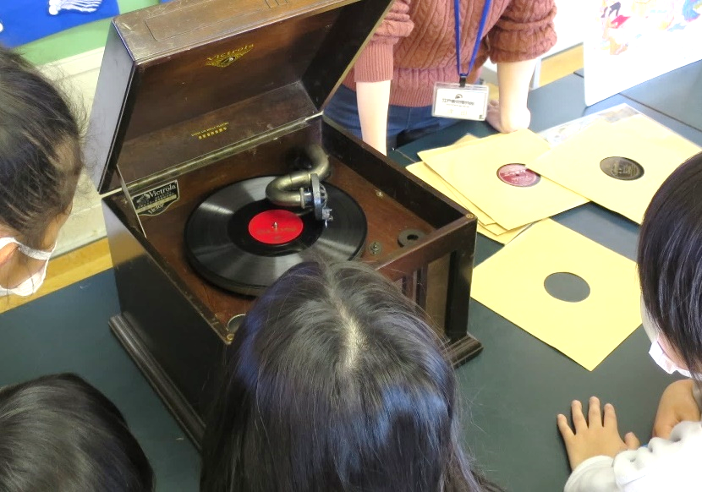

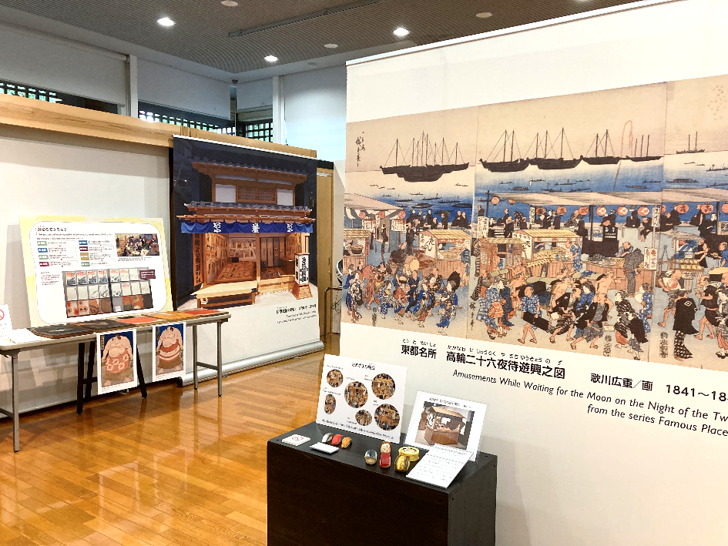

【お問い合わせ先】
東京都江戸東京博物館 事業企画課 展示事業係 移動博物館担当
〒130-0015 東京都墨田区横網1-4-1
電話：03-3626-9974（代表） FAX：03-3626-8001
E-mail：edohaku.edu@edo-tokyo-museum.or.jp
令和6年度 えどはく移動博物館 申込書 【前期】
展示事業係 移動博物館担当宛 edohaku.edu@edo-tokyo-museum.or.jp
団体名・  所属 |  |  | ふりがな
 |  |  | 担当者名
住所 | 〒
電話番号 |  | E-mail
FAX
移動博物館を希望する理由・目的
実施希望内容 ※該当する項目にご記入ください。
ワークショップ | 実施日： 月 日（ ） 時 分～ 時 分（ 人）  未定（ 月頃） 時 分～ 時 分（ 人）  時 分～ 時 分（ 人）
 | 対象：
会場： 【 階】
（ エレベータ 有 / 無 ） ※準備・片付けも含めた時間使用できる会場をお願いします。
 | 内容
展示 | 展示期間： 月 日（ ）～ 月 日（ ）  未定（ 月頃） 日間程度  ※設営日・撤収日を含まない日程をご記入ください。
会場： 【 階】
（ エレベータ 有 / 無 ）
 | 内容 （時代やテーマなど希望があれば）
 | ☐ 企画内容は江戸東京博物館に一任する。 ※内容をお任せいただける場合は✔
備考

